Качество речи, её громкость, плавность во

многом зависят от речевого дыхания.

Давайте вспомним, что дыхание – это

физиологический процесс, включающий в

себя две фазы *– вдох и выдох.* Послушайте,

как дышит ваш ребенок, не затруднено ли

у него носовое дыхание, не приходится ли

малышу держать рот открытым.

Дыхание можно разделить на два вида –

*речевое и неречевое*. Неречевое дыхание

состоит из вдоха и выдоха, примерно

равных по продолжительности. Речевое

дыхание отличается от неречевого тем, что

вдох менее продолжительный, чем выдох.

Для того, чтобы можно было произнести

развернутую фразу с правильной

интонацией, нужно владеть и развивать

речевое дыхание. Так же речевое дыхание

важно для постановки отсутствующих

звуков. Произнесение большинства звуков

русского языка требует сильной,

направленной воздушной струи, выработка

которой проводится одновременно с

артикуляционной гимнастикой.

Отрабатывая правильное речевое дыхание

придерживайтесь следующих

рекомендаций:

1. вдох через нос, выдох осуществляется

ртом;

2.губы при выдохе немного открыты

(«трубочкой»);

3. выдох должен быть продолжительный

и плавный; предметы предлагаемые

ребенку для поддувания, должны

находиться на уровне рта ребенка;

4. не поднимать плечи;

5. не надувать щеки при выдохе;

6. упражнение на развитие дыхания повторить

не более 3-5 раз;

7. осанка ребенка должна быть правильной

(спину держать прямо, не сутулиться, не

опускать плечи)

8. проводить упражнения по формированию

правильного речевого дыхания в игровой

форме;

9. помещение предварительно проветрить

перед проведением дыхательной

гимнастики.

Для тренировки речевого дыхания рекомендую следующие упражнения:

**«Шарик надуваем и сдуваем»** (развитие физиологического дыхания)

Ребенок ложится на спину на ковёр, левую руку кладет на живот, а правую на грудь. По команде взрослого ребенок вдыхает – выпячивая живот («шарик надувается»), и выдыхает – втягивая живот («шарик сдувается»).

**«Буря в стакане»**

Предложите ребенку сделать вдох носом и выдохнуть в трубочку, конец которой находится в стакане, наполовину наполненном водой.

**«Футболисты»**

Поочередно, взрослый и ребенок, дуют на ватный шарик («футбольный мячик»), стараясь забить гол в ворота («карандаши»). Следить, чтобы вдох производился через нос, а выдох был плавным и сильным, губы «трубочкой».

**«Снежинка», «Листочек»**

Предложите ребенку легким, длительным ротовым выдохом сдуть с ладони (на уровне рта ребенка) снежинку, листочек из бумаги.

**«Бабочка», «Птичка», «Осенние листочки»**

На уровне рта ребенка подвешены на ниточках бумажные бабочки, птички, листочки. Предложите ребенку плавно подуть (губы «трубочкой»)

**«Кораблики»**

Предложите ребёнку подуть на сделанные

из бумаги кораблики, плавающие в

тазу с водой, - то плавно, то быстрее -

и проследить за движением корабликов.

**«Подуем с блинчика»**

Улыбнуться, положить широкий язык

на нижнюю губу (сделать «блинчик»),

подуть, произнося длительно звук «Ф».

Щёки не надувать.

**«Пароход гудит»**

Предложить ребёнку подуть в пузырёк

(как гудит пароход). Улыбнуться,

положить широкий язык на нижнюю

губу, кончик языка касается края

горлышка пузырька. Пузырёк

касается подбородка. Струя воздуха

должна быть сильной и идти по

середине языка.

**«Приятный запах»** (развитие

речевого дыхания)

Ребенок подходят к вазочке с

очищенным апельсином, яблоком,

грушей, к еловой веточке и т.д., нюхает

и на выдохе произносит: «Хорошо»,

«Вкусно», «Приятный запах».

**Не забудьте,** ребёнок

не должен

делать судорожных, резких вдохов с

поднятием плеч и с напряжением.

Вдох должен быть спокойным.

Кроме того, упражнения на дыхание

утомляют ребёнка, поэтому не

следует заниматься ими долго,

достаточно несколько минут, т.к.

длительное дутьё и

длительный фиксированный выдох

могут вызвать головокружение.

Учитель-логопед

Тонеева О.В.

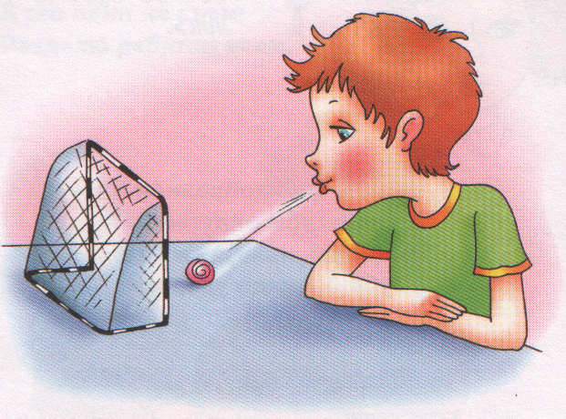

Троицк 2015г.